国科大重庆学院后勤附属用房招商公告

**一、项目概述**

重庆德勤物业管理有限公司受国科大重庆学院（以下简称“学院”）委托，对学院后勤附属用房进行公开招商。

**二、商铺基本情况及允许经营范围**

（一）商铺基本情况

学院位于重庆市北碚区水土高新技术产业园区，总占地面积为68000㎡，目前人数约1200人。本项目为学院后勤附属用房内11#、12#、13#楼的各类业态招商。本期招商房屋数量为17个，面积合计约2000㎡,其中一层房屋11个，二层房屋6个。（详情请见附件：其中1.2.6.8.9号房屋已合作经营）

（二）允许及禁止经营项目范围

1.允许经营范围：饮料、甜品、咖啡、餐饮、糕点、水果、文具、文印、书店、礼品饰品、钟表眼镜、美容美发、服装洗涤、金融服务、通讯通信服务等生活服务类项目。

2.禁止经营范围：超市（含生活小超市）、洗脚洗浴、酒吧、网吧、录像歌舞厅，及存在噪音和环境污染、气味严重的行业、在房屋内存放危化物品（易燃、易爆、有毒、有害）等项目。

**三、入驻人资格要求**

（一）法人、具有独立承担民事责任能力的其他组织或具有完全民事行为能力的自然人。

（二）遵守国家政策法规和学院的相关规定，服从招商方的监督和管理。

（三）有从事经营活动所需的身份证明、营业执照等相关证照。入驻人为公司的须提供公司工商营业执照及法定代表人身份证和法定代表人授权委托书、受托人身份证复印件。

（四）近3年来在经营活动中无重大违法记录。

（五）本项目拒绝联合体竞选。

**四、报名费及响应保证金缴纳**

（一）报名费（含评审费、文件制作费）缴纳

1.报名费金额：每次500元，此费用不退还；

2.缴纳方式：银行转账至德勤物业公司指定账户；

3.报名及费用缴纳时间：即日起至2022年7月28日下午15:00止；

4.报名表必须准确填写信息：（1）响应人联系方式（个人姓名或公司名称）；（2）经营业态类型；（3）意向店铺编号。

（二）响应保证金缴纳

1.响应保证金金额：20000.00元（大写：人民币贰万元整）；

2.缴纳方式：银行转账至德勤物业公司指定账户；

3.缴纳时间：2022年7月29日上午9:30前，即在投递响应文件时间之前须缴纳规定金额的响应保证金。

4.未竞得者的响应保证金在结果公示后15个工作日内无息原路退还；竞得者的响应保证金转为履约保证金。

**五、相关文件获取及递交**

（一）获取招商文件时间：2022年7月28日上午10:00起至下午16:00止；

（二）投递响应文件时间：2022年7月29日上午10:00-10:30；

（三）获取/投递响应文件地址：重庆市北碚区水土方正大道266号综合科研楼1120室。

**六、评选方式及信息**

（一）评选时间：2022年7月29日上午10:30；

（二）评选地点：重庆市北碚区水土方正大道266号综合科研楼1120室；

（三）评选方式：竞价。

**七、联系人及联系方式**

（一）招商人：重庆德勤物业管理有限公司

（二）联系人：于老师

（三）联系电话：023-65936973

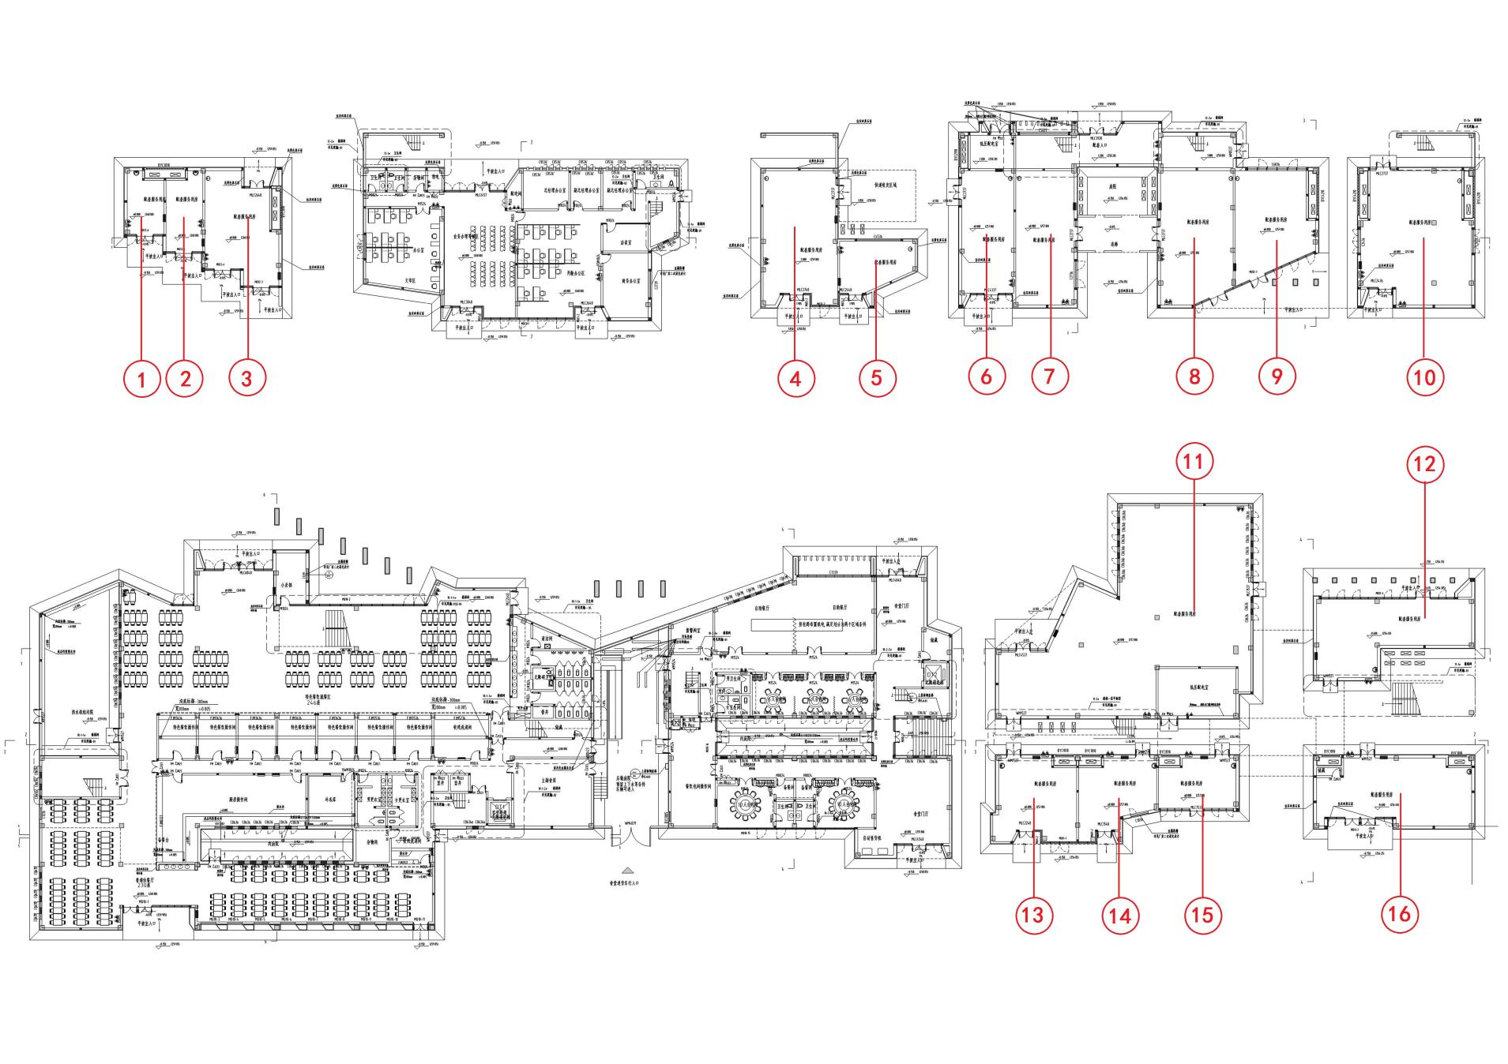

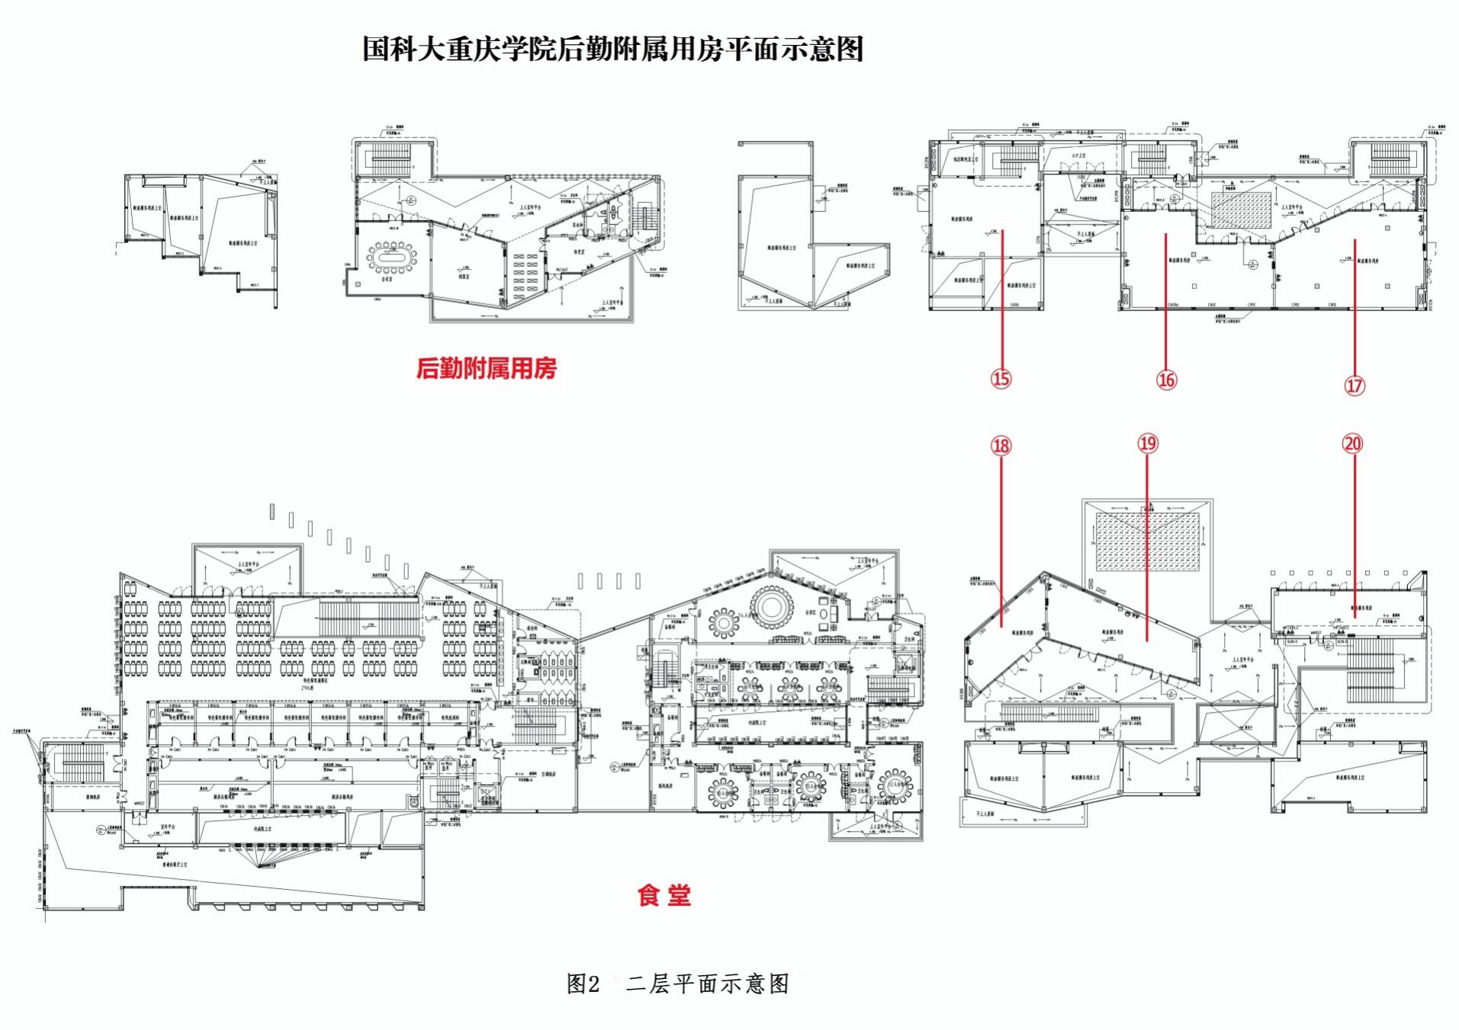

房屋面积估算：

|  |  |
| --- | --- |
| 店铺编号 | 店铺面积（m2） |
| 1 | 22.35 |
| 2 | 28.74 |
| 3 | 70.73 |
| 4 | 98.43 |
| 5 | 34.57 |
| 6 | 65.49 |
| 7 | 81.52 |
| 8 | 97.96 |
| 9 | 77.07 |
| 10 | 138.39 |
| 11 | 357.47 |
| 12 | 91.42 |
| 13 | 63.23 |
| 14 | 51.10 |
| 15 | 37.87 |
| 16 | 94.33 |
| 17 | 95.50 |
| 18 | 126.09 |
| 19 | 143.92 |
| 20 | 51.26 |
| 21 | 85.01 |
| 22 | 73.73 |
| **合计** | **1986.18** |